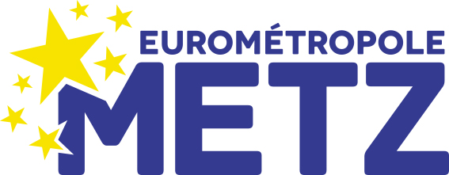

Eurométropole de Metz

Demande de consultation d’archives

La consultation d’archives est accessible à chaque agent de l’Eurométropole de Metz. Les demandes peuvent être faites à tout moment auprès de l’archiviste de la métropole par mail ou en format papier. Voici ses coordonnées :
Coline Brignon | Secrétariat Général
Pôle Gestion des Assemblées métropolitaines
T.03 57 88 33 73 | cbrignon@eurometropolemetz.eu

Après demande, il est possible de récupérer les documents, remis en main propre par l’archiviste de l’Eurométropole, aux archives municipales de Metz uniquement les mardis et jeudis sur rendez-vous. Aussi, si vous faites une demande la veille de la présence de l’archiviste aux archives municipales, vous pourrez venir chercher les documents le lendemain.

Les documents empruntés doivent être rendus dans un délai d’un mois sauf situation ou dossier nécessitant un temps de consultation plus long.

Identification du demandeur

Nom :

Prénom :

Service (et numéro de bureau) :

Date de la demande :

◊ A savoir, l’emprunt d’archives vous engage à respecter les points suivants :

- les recherches doivent être effectuées à titre professionnel et, les documents empruntés doivent être utilisés à des fins non commerciales,
- respecter le classement initial interne de chaque dossier, ne porter aucune inscription sur les documents et effectuer une manipulation raisonnable des dossiers,
- ne soustraire aucune pièce des dossiers archivés sous peine de sanctions.

Cote | Description - Thématique

